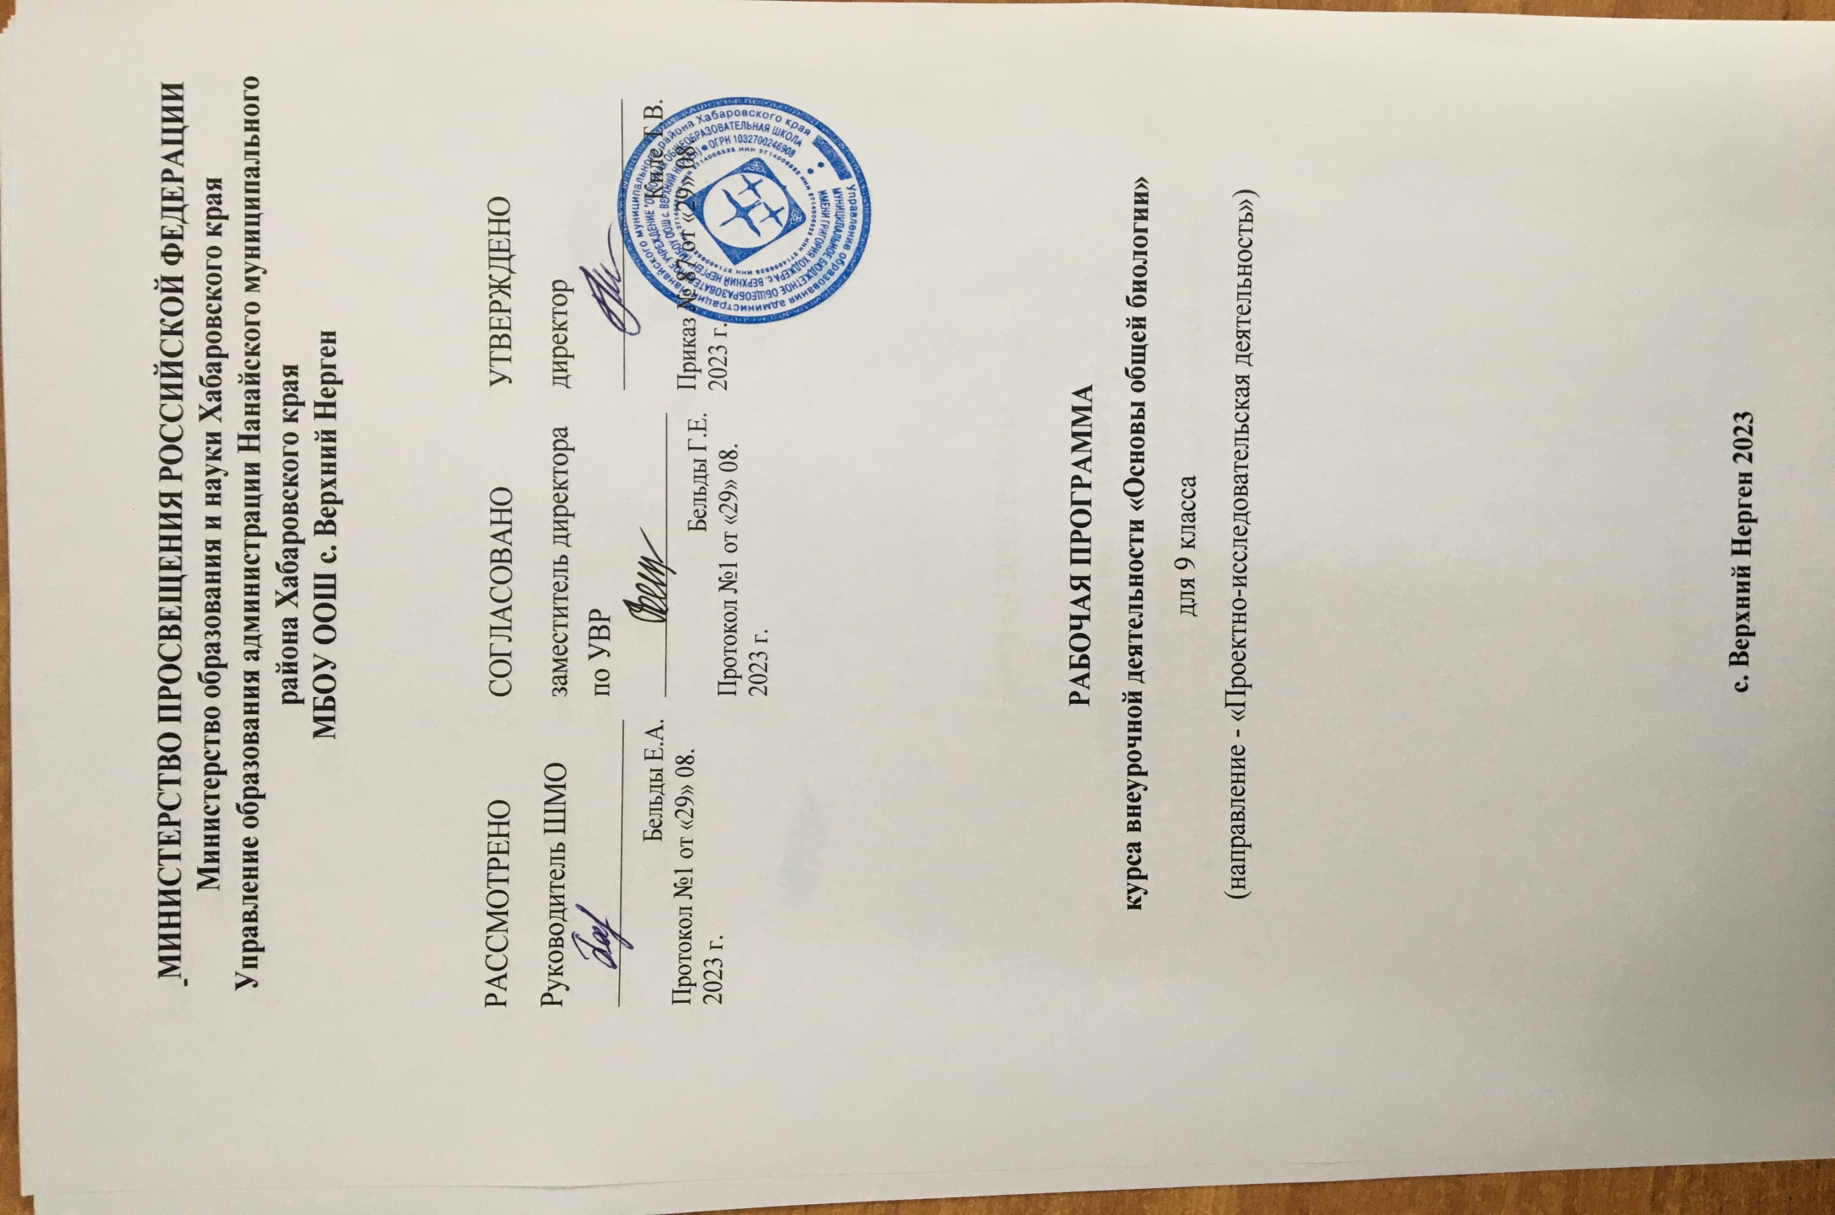
Пояснительная записка
Программа внеурочной деятельности по направлению «Проектно-исследовательская деятельность» разработана в соответствии с требованиями Федерального государственного образовательного стандарта основного общего образования, утверждённого приказом Минобрнауки Российской Федерации, Примерной программы основного общего образования по биологии, федерального базисного учебного плана для образовательных учреждений РФ и авторской программы И.Н. Пономарёвой к учебнику Пономарева И.Н., Корнилова О.А., Чернова. Учебник для учащихся общеобразовательных организаций / Под ред. И.Н. Пономаревой. «Биология» 9 класс. Учебник соответствует ФГОС ООО (2021г.), рекомендован Министерством просвещения Российской Федерации. Курс «Общие закономерности биологии» для 9 класса направлен на формирование у учащихся представлений об основных закономерностях биологии. Основу изучения курса составляют эколого-эволюционный и функциональный подходы, в соответствии с которыми акценты в изучении многообразия растений переносятся с рассмотрения особенностей строения отдельных представителей на раскрытие процессов их жизнедеятельности и усложнение в ходе эволюции, приспособленности к среде обитания, роли в экосистемах. Программа предназначена для обучающихся 9 класса.

Общая характеристика программы внеурочной деятельности.

Программа внеурочной деятельности «Общие закономерности биологии» носит развивающий характер, целью которой является формирование поисково-исследовательских, коммуникативных умений школьников, интеллекта учащихся.
Важнейшим приоритетом общего образования является формирование обще-учебных умений и навыков, которые предопределяют успешность всего последующего обучения ребёнка.
Развитие личностных качеств и способностей школьников опирается на приобретение ими опыта разнообразной деятельности: учебно-познавательной, проектно-исследовательской, практической, социальной.
Занятия по программе внеурочной деятельности разделены на теоретические и практические. Причём деятельность может носить как групповой, так и индивидуальный характер.
Деятельность школьников при освоении программы «Общие закономерности биологии» имеет отличительные особенности:
- практическая направленность, которая определяет специфику содержания и возрастные особенности детей;
- групповой характер работ будет способствовать формированию коммуникативных умений, таких как умение, распределять обязанности в группе, аргументировать свою точку зрения и др.;
- работа с различными источниками информации обеспечивает формирование информационной компетентности, связанной с поиском, анализом, оценкой информации;
- в содержание деятельности заложено основание для сотрудничества детей с членами своей семьи, что обеспечивает реальное взаимодействие семьи и школы;
- реализует задачу выявления творческих способностей, склонностей и одаренностей к различным видам деятельности посредством вовлечения их в проектную деятельность.
Цель программы внеурочной деятельности: активизация мыслительной деятельности учащихся, развитие интереса к предмету, расширение общего и биологического кругозора.
Задачи программы внеурочной деятельности:
- Расширять кругозор, что является необходимым для любого культурного человека.
- Способствовать популяризации у обучающихся биологических знаний.
- Знакомить с биологическими специальностями.
- Способствовать участию школьников в олимпиадах и интеллектуальных конкурсах.
- Развивать навыки работы с микроскопом, биологическими объектами.
- Развивать навыки общения и коммуникации.
- Способствовать формированию приемов, умений и навыков по организации поисковой и исследовательской деятельности, самостоятельной познавательной деятельности, проведения опытов.

Актуальность программы заключается в формировании мотивации к целенаправленной познавательной деятельности, саморазвитию, а также личностному и профессиональному самоопределению учащихся.

Практическая направленность содержания программы заключается в том, что содержание курса обеспечивает приобретение знаний и умений, позволяющих в дальнейшем использовать их как в процессе обучения в разных дисциплинах, так и в повседневной жизни для решения конкретных задач.

Формы занятий внеурочной деятельности: беседа, дискуссия, экскурсия, практикум, коллективные и индивидуальные исследования проектная деятельность, самостоятельная работа, доклад, защита исследовательских работ, выступление, выставка, презентация, участие в конкурсах и т.д.

Место курса биологии в базисном учебном плане
Программа разработана для обучающихся 9 классов. Рассчитана на 1 год обучения (34 часа в год, 1 час в неделю). Занятия по программе проводятся во внеурочное время. Содержание курса направлено на изучение общих биологических закономерностей, законов, теорий в старшей школе. Таким образом, содержание курса биологии в основной школе представляет собой базовое звено в системе непрерывного биологического образования и является основой для последующей уровневой и профильной дифференциации.

Содержание курса

Глава 1. Общие закономерности жизни (2 ч)
Биология – наука о живом мире. Методы биологических исследований. Общие свойства живых организмов. Многообразие форм живых организмов.
Глава 2. Явления и закономерности жизни на клеточном уровне (5 ч)
Многообразие клеток. Химические вещества в клетке. Строение клетки. Органоиды клетки и их функции. Обмен веществ – основа существования клетки. Обмен веществ – основа существования клетки. Биосинтез белка в клетке. Биосинтез углеводов – фотосинтез. Обеспечение клеток энергией. Размножение клетки и ее жизненный цикл.
Лабораторная работа № 1 «Многообразие клеток эукариот. Сравнение растительных и животных клеток».
Лабораторная работа № 2 «Рассматривание микропрепаратов с делящимися клетками растения».
Глава 3. Закономерности жизни на организменном уровне (10 ч)
Организм – открытая живая система (биосистема). Примитивные организмы. Растительный организм и его особенности. Многообразие растений и их значение в природе. Организмы царства грибов и лишайников. Животный организм и его особенности. Разнообразие животных. Сравнение свойств организма человека и животных. Размножение живых организмов. Индивидуальное развитие. Образование половых клеток. Мейоз. Изучение механизма наследственности. Основные закономерности наследования признаков у организмов. Закономерности изменчивости. Ненаследственная изменчивость. Основы селекции организмов.
Лабораторная работа № 3 «Выявление наследственных и ненаследственных признаков у растений разных видов».
Лабораторная работа № 4 «Изучение изменчивости у организмов».
Глава 4. Закономерности происхождения и развития жизни на Земле (9 ч)
Представления о возникновении жизни на Земле в истории естествознания. Современные представления о возникновении жизни на Земле. Значение фотосинтеза и биологического круговорота веществ в развитии жизни. Этапы развития жизни на Земле. Идеи развития органического мира в биологии. Чарлз Дарвин об эволюции органического мира. Современные представления об эволюции органического мира. Вид, его критерии и структура. Процессы образования видов. Макроэволюция как процесс появления надвидовых групп организмов. Основные направления эволюции. Примеры эволюционных преобразований живых организмов. Основные закономерности эволюции. Человек – представитель животного мира. Эволюционное происхождение человека. Этапы эволюции человека. Человеческие расы, их родство и происхождение. Человек как житель биосферы и его влияние на природу Земли.
Лабораторная работа № 5 «Приспособленность организмов к среде обитания».
Глава 5. Закономерности взаимоотношений организмов и среды (6 ч)
Условия жизни на Земле. Среды жизни и экологические факторы. Общие законы действия факторов среды на организмы. Приспособленность организмов к действию факторов среды. Биотические связи в природе. Популяции. Функционирование популяции в природе. Сообщества. Биогеоценозы, экосистемы и биосфера. Развитие и смена биоценозов. Основные законы устойчивости живой природы. Экологические проблемы в биосфере. Охрана природы.
Лабораторная работа № 6 «Оценка качества окружающей среды».

Тематическое планирование
Название темы | Кол-во часов | Кол-во  Л/Р
Глава 1. Инструктаж по ТБ. Общие закономерности жизни | 2
Глава 2. Явления и закономерности жизни на клеточном уровне | 5 | 2
Глава 3. Закономерности жизни на организменном уровне | 10 | 2
Глава 4. Закономерности происхождения и развития жизни на Земле | 9 | 1
Глава 5. Закономерности взаимоотношений организмов и среды | 6 | 1
Обобщение и систематизация знаний по курсу биологии 9 класса. | 2
Итого | 34 | 6

Требования к результатам обучения (сформированность УУД)
Личностные результаты:
- осознание единства и целостности окружающего мира, возможности его познания и объяснения на основе достижений науки;
- знание основных принципов и правил отношения к живой природе, основ здорового образа жизни и здоровьесберегающих технологий;
- развитие познавательных интересов и мотивов, направленных на изучение живой природы; интеллектуальных умений (доказывать, строить рассуждения, анализировать, сравнивать, делать выводы и др.); эстетического восприятия живых объектов;
- осознание потребности и готовности к самообразованию, в том числе и в рамках самостоятельной деятельности вне школы; умение определять жизненные ценности, объяснять причины успехов и неудач в учебной деятельности, применять полученные знания в практической деятельности;
- оценивание жизненных ситуаций с точки зрения безопасного образа жизни и сохранения здоровья;
- воспитания чувства гордости за российкую биологическую науку;
- понимание основных факторов, определяющих взаимоотношения человека и природы; готовность к самостоятельным поступкам и действиям на благо природы; формирование экологического мышления;
- признание ценности жтзни во всех ее проявлениях и необходимости ответственного, бережного отношения к окружающей среде; соблюдение правил поведения в природе;
- понимание значения обучения для повседневной жизни и осознанного выбора профессии;
- признание каждого на собственное мнение; эмоционально-положительное отношение к сверстникам;
- уважительное отношение к окружающим, соблюдение культуры поведения, проявление терпимости при взаимодействии со взрослыми и сверстниками;
- критичное отношение к своим поступкам, осознание ответственности за их последствия; умение преодолевать трудности в процессе достижения намеченных целей;
Метапредметные результаты:
1) познавательные УУД - формирование и развитие навыков и умений:
- работать с разными источниками информации, анализировать и оценивать информацию, преобразовывать ее из одной формы в другую;
- составлять тезисы, различные виды планов (простых, сложных и т.п.), структурировать учебный материал, давать определения понятий;
- проводить наблюдения, ставить эксперименты и объяснять полученные результаты;
- сравнивать и классифицировать, самостоятельно выбирая критерии для указанных логических операций;
- строить логические рассуждения, включающие установление причинно-следственных связей;
- создавать схематические модели с выделением существенных характеристик объектов;
- определять возможные источники необходимых сведений, производить поиск информации, анализировать и оценивать ее достоверность;
2) регулятивные УУД - формирование и развитие навыков и умений:
- организовывать свою учебную и познавательную деятельность - определять цели работы, ставить задачи, планировать (рассчитывать последовательность действий и прогнозировать результаты работы);
- самостоятельно выдвигать варианты решения поставленных задач и выбирать средства достижения цели, предвидеть конечные результаты работы;
- работать по плану, сверять свои действия с целью и, при необходимости, исправлять ошибки самостоятельно;
- выбирать целевые и смысловые установки в своих действиях и поступках по отношению к живой природе, здоровью своему и окружающих;
- проводить работу над ошибками для внесения корректив в усваиваемые знания;
- владеть основами самоконтроля и самооценки, применять эти навыки при принятии решений и осуществлении осознанного выбора в учебной и познавательной деятельности;
3) коммуникативные УУД - формирование и развитие навыков и умений:
- адекватно использовать речевые средства для дискуссии и аргументации своей позиции, сравнивать разные точки зрения, аргументировать свою точку зрения, отстаивать свою позицию;
- слушать и слышать другое мнение, вступать в диалог, вести дискуссию, оперировать фактами, как для доказательства, так и для опровержения существующего мнения;
- интегрироваться и строить продуктивное взаимодействие со сверстниками и взрослыми;
- участвовать в коллективном обсуждении проблем.
Предметные результаты:
1) в познавательной (интеллектуальной) сфере:
- владеть основами научных знаний о живой природе и закономерностях ее развития, выделять существенные признаки биологических объектов и процессов, основные свойства живых систем, царств живой природы, систематики и представителей разных таксонов;
- объяснять роль биологии в практической деятельности людей; места и роли человека в природе; роли различных организмов в жизни человека; значения биологического разнообразия для сохранения биосферы; механизмов наследственности и изменчивости, видообразования и приспособленности;
- характеризовать биологию как науку, уровни организации живой материи, методы биологической науки (наблюдение, эксперимент, измерение), научные дисциплины, занимающиеся изучением жизнедеятельности организмов, и оценивать их роль в познании живой природы;
- проводить биологические исследования и делать выводы на основе полученных результатов, демонстрировать умения работать с увеличительными приборами, изготавливать микропрепараты;
- понимать основы химического состава живых организмов, роль химических элементов в образовании органических молекул, принципы структурной организации и функции углеводов, жиров и белков, нуклеиновых кислот;
- характеризовать вклад микроэлементов макроэлементов в образование неорганических и органических молекул живого вещества, химические свойства и биологическую роль воды, катионов и анионов в обеспечении процессов жизнедеятельности;
- сравнивать клетки одноклеточных и многоклеточных организмов, знать строение прокариотической и аукариотической клеток, характеризовать основные положения клеточной теории строения организмов;
- доказывать принадлежность организмов к разным систематическим группам; описывать обмен веществ и превращение энергии в клетке; приводить подробную схему процесса биосинтеза белков; характеризовать организацию метаболизма у прокариот; генетический аппарат бактерий, спорообразование, размножение;
- характеризовать функции органоидов цитоплазмы; определять зачение включений в жизнедеятельность клетки;
- сравнивать различные представления естествоиспытателей о сущности живой природы; характеризовать основные положения эволюционной теории Ж.Б.Ламарка, учения Ч.Дарвина о естественном отборе, взгляды К.Линнея на систему живого мира; оценивать значение теории Ж.Б.Ламарка и учения Ч.Дарвина для развития биологии;
- определять понятия "вид" и "популяция", значение межвидовой борьбы с абиотическими факторами среды; характеризовать причины борьбы за существование;
- оценивать свойства домашних животных и культурных растений по сравнению с их дикими предками;
- понимать сущность процессов полового размножения, оплодотворения, индивидуального развития, гаметогенеза, мейоза и их биологическое значение;
- характеризовать биологическое значение бесполого размножения, этапы эмбрионального развития, этапы онтогенеза при прямом постэмбриональном развитии, формы постэмбрионального периода развития, особенности прямого развития; объяснять процесс мейоза, приводящий к образованию гаплоидных гамет; описывать процессы, протекающие при дроблении, гаструляции и органогенезе;
- различать события, сопровождающие развитие организма при полном и неполном метаморфозе, объяснять биологический смысл развития с метаморфозом;
- использовать генетическую символику; вписывать генотипы организмов и их гаметы; строить схемы скрещивания при независимом и сцепленном наследовании, сцепленном с полом; составлять простейшие родословные и решать генетические задачи; характеризовать генотип ка систему взаимодействующих генов организма;
- распознавать мутационную и комбинативную изменчивость;
- понимать смысл и значение явлений гетерозиса и полиплоидии, характеризовать методы селекции (гибридизацию и отбор);
- характеризовать особенности приспособительного поведения, значение заботы о потомстве для выживания, сущность генетических процессов в популяциях, формы видообразования;
- описывать основные направления эволюции (биологический прогресс и биологический регресс), основные закономерности и результаты эволюции;
- проводить примеры приспособительного строения тела, покровительственной окраски покровов и поведения; объяснять, почему приспособления носят относительный характер;
- объяснять причины разделения видов, занимающих обширный ареал обитания, на популяции; характеризовать процесс экологического и географического видообразования; оценивать скорость видообразования в различных систематических категориях, животных, растений и микроорганизмов;
- характеризовать пути достижения биологического прогресса - ароморфоз, идиоадаптацию и общую дегенерацию; приводить примеры гомологичных аналогичных организмов;
- описывать движущие силы антропогенеза, положение человека в системе живого мира, свойства человека как биологического вида, этапы становления человека как биологического вида;
- характеризовать роль прямохождения, развития головного мозга и труда в становлении человека; выявлять признаки сходства и различия в строении, образе жизни и поведении животных и человека;
- осознавать антинаучную сущность расизма;
- описывать развитие жизни на Земле в разные периоды; сравнивать и сопоставлять современных и ископаемых животных изученных таксонометричеких групп между собой;
- характеризовать компоненты живого вещества и его функции, структуру и компоненты биосферы; осознавать последствия воздействия человека на биосферу; знать основные способы и методы охраны природы; характеризовать роль заповедников в сохранении видового разнообразия;
- классифицировать экологические факторы; различать продуценты, консументы и редуценты; характеризовать биомассу Земли, биологическую продуктивность; описывать биологический круговорот веществ в природе;
- характеризовать действие абиотических, биотических и антропогенных факторов на биоценоз; описывать экологические системы; приводить примеры саморегуляции, смены биоценозов и восстановления биоценозов; характеризовать формы взаимоотношений между организмами;
- применять на практике сведения об экологических закономерностях;
2) в целостно-ориентацинной сфере:
- знать основные правила поведения в природе и основы здорового образа жизни, применять их на практике;
- анализировать и оценивать последствия деятельности человека в природе, влияния факторов риска на здоровье человека;
- приводить доказательства взаимосвязи человека и окружающей среды, зависимости здоровья человека от состояния окружающей среды, необходимости защиты среды обитания человека;
- оценивать поведение человека с точки зрения здорового образа жизни; различать съедобные и ядовитые растения и грибы своей местности;
3) в сфере трудовой деятельности:
- знать и соблюдать правила работы в кабинете биологии;
- соблюдать правила работы с биологическими приборами и инструментами (препаровальные иглы, скальпели, лупы, микроскопы).
4) в сфере физической деятельности:
- демонстрировать приемы оказания первой помощи при отравлении ядовитыми растениями и грибами, укусе животными;
5) в эстетической сфере:
- оценивать с эстетической точки зрения объекта живой природы.

Литература для учащихся

- Пономарева И.Н., Корнилова О.А., Чернова Н.М.Биология. 9 класс. Учебник для учащихся общеоб-разовательных организаций / Под ред. И.Н. Пономаревой. М.: Вентана-Граф, 2017.
- Биология. Интерактивные дидактические материалы. 6-11 классы. Методическое пособие с электронным интерактивным приложением / О.В. Ващенко. – М.: Планета, 2012
- Биология: словарь-справочник для школьников, абитуриентов и учителей / авт.-сост. Г.И.Лернер - М.: «5 за знания», 2006
- Богданова Т. Л., Солодова Е. А. Биология. Справочник для старшеклассников и поступающих в вузы. – М.: АСТ-пресс, 2006.
- Занимательная биология на уроках и внеклассных мероприятиях. 6-9 классы /авт.-сост. Ю.В.Щербакова, И.С.Козлова. – М.: Глобус, 2008
- Подготовка к олимпиадам по биологии. 8 – 11 классы / Т.А.Ловкова. – М.: Айрис – пресс, 2007
- Справочник учителя биологии: законы, правила, принципы, биографии ученых / авт.-сост. Н.А.Степанчук.- Волгоград: Учитель, 2009
- Шахович В.Н. Общая биология. Блок-схемы, таблицы, рисунки: Учеб.пособие / В.Н.Шахович. – 2-е изд., стереотип. – Мн.: Книжный Дом, 2006.

